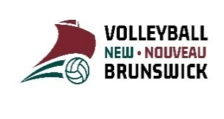

18U Girls Divisions – Provincials / Catégories filles S18– Championnats provinciaux

Rank / Classement | Team / Équipe | Rank / Classement | Team / Équipe
Division 1
1 | Spartans Apex | 5 | MadVic Vert
2 | Cyclones Arctic | 6 | Timberwolves Blue
3 | Dynamite | 7 | Vortex Black
4 | Spartans Phoenix | 8 | Cyclones Pacific
Division 2
1 | Piranhas | 5 | Nackawic Hawks
2 | CVC 18U | 6 | FuZion White
3 | BVC Raiders | 7 | Valkyries
4 | Extrême | 8 | Coyotes
Division 3
1 | Carleton Comets | 4 | FuZion Blue
2 | Kaboom | 5 | Patriotes
3 | Restigouche | 6 | Vortex Teal
 |  | 7 | CVC U18B

